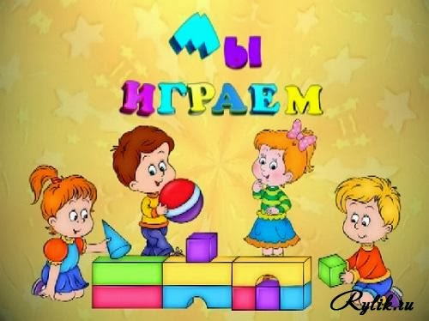

КАРТОТЕКА ДИДАКТИЧЕСКИХ ИГР ПО КОНСТРУИРОВАНИЮ С ДЕТЬМИ ДОШКОЛЬНОГО ВОЗРАСТА

Для детей 3-4 года жизни
«Геометрические фигуры»
Цель: ознакомление детей с основными геометрическими фигурами.
Материал: карточки с изображением домика, елочки, солнышка и т. Д. из геометрических фигур.
Ход игры. После беседы по картинкам попросите ребенка показать квадрат (треугольник, круг, прямоугольник), затем обвести карандашом фигуры, изображенные пунктирными линиями, после чего рас красить картинку. В процессе работы чаще повторяйте с ребёнком слова: "Шарик круглый, окно квадратное..."

«Найди и назови фигуру»
Цель: упражнять детей в знании геометрических фигур.
Материал: карточки с изображением геометрических фигур.
Ход игры. Предложите ребенку сначала раскрасить фигуру в рамочке, а затем такую же, выделив ее из двух других. Попросите назвать те фигуры, которые он знает, и цвет, который он выбрал для раскрашивания.
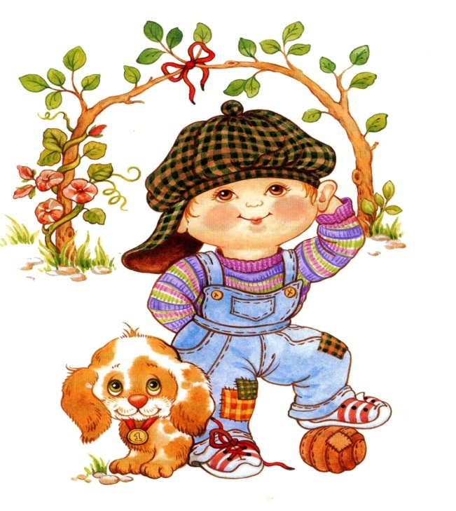

«Флажки и гирлянды»
Цель игры: развивать логическое мышление детей, упражнять в знании цветов и геометрических фигур.
Материал: карточки с изображением гирлянды из флажков и других геометрических фигур.
Ход игры. Предложите детям закрасить, каждую первую фигуру гирлянд и флажков, затем карандашом обвести фигуры, изображенные пунктиром, и раскрасить их в любой цвет. После чего попросите ребенка показать и назвать фигуры, а также сказать в какой цвет он их раскрасил.

«Паруса»
Цель игры: познакомить детей с формой "треугольник", развивать мышление.
Материал: сюжетная картинка с изображением лодочек из геометрических фигур, карточка с геометрическими фигурами.
Ход игры. Предложите детям рассказать о том, что нарисовано на картинке, затем обвести карандашом паруса. Спросите, на какую геометрическую фигуру они похожи, какие еще геометрические фигуры им известны.
После этого дети отыскивают маленький треугольник, затем большой. Помогите им, если они затрудняются, раскрасить, вырезать и наклеить фигуры на изображение.
В конце игры уточните, какую геометрическую фигуру вырезал. Предложите найти предметы треугольной формы в окружающем пространстве. Пусть ребенок начертит треугольники пальчиком на столе, на полу, в воздухе. Можно предложить нарисовать треугольник на бумаге.

«Куриное семейство»
Цель игры: упражнять детей в узнавании и назывании геометрических фигур, развивать логическое мышление детей.
Материал: сюжетная картинка с изображением куринного семейства, карточка с изображением геометрических фигур.
Ход игры, Рассмотрите с ребенком сюжетную картинку (заранее раскрашенную). «Кто нарисован? Кто в семье папа, мама? Где детки? Сколько цыплят? Какого они цвета?» Затем предложите карточку с изображенными геометрическими фигурами и попросите отыскать в ней те фигуры, которые надо вырезать и приклеить к изображению курицы, петуха, цыплят.
Помогите ребенку вырезать, а наклеит пусть он сам. По окончании работы порадуйтесь его успехам. Можно предложить ребенку показать на картинке самый большой круг, круг поменьше и самые маленькие кружочки.
В конце игры уточните, какую геометрическую фигуру выполняли. Предложите найти предметы круглой формы в окружающем пространстве. Пусть ребенок начертит круги пальчиком на столе, на полу, в воздухе. Можно предложить нарисовать круги на бумаге.
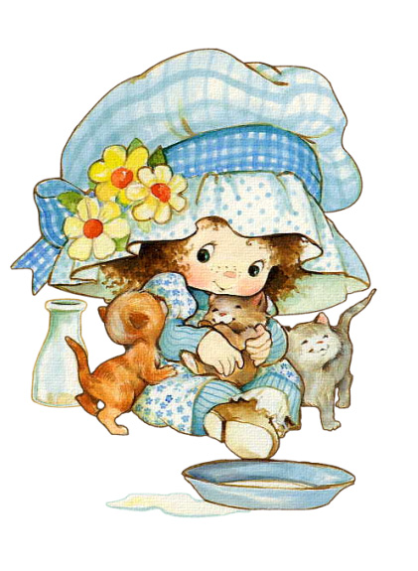

"Выкладывание картинок"
Цель игры: развитие логического мышления детей, закрепление знания геометрических фигур.
Материал: карточки-образцы с рисунками из геометрических фигур, пустые карточки, вырезанные геометрические фигуры разного цвета и размера.
Ход игры. Рассмотрите с детьми рисунки. Предложите отыскать на них знакомые геометрические фигуры.
Вырежьте из цветной бумаги фигуры в двух экземплярах и из одного сделайте вместе с детьми аппликации. Второй комплект фигур предложите детям для выкладывания изображений. Не забудьте во время игры закрепить в памяти детей названия цветов. Для второго изображения вырезайте фигуры так, чтобы их форма была одинаковой, а цвет разный, чтобы ребенок отыскивал деталь и по форме, и по цвету.

«Конструирование по схеме»
Цель игры: развитие логического мышления детей младшего дошкольного возраста.
Материал: карточки с контурными схемами, детали строителя.
Ход игры. Детям дают карточку с контурными схемами и предлагают выложить данные изображения из крупных деталей строительного набора на столе, используя данную карточку как образец. Чтобы усложнить детям задачу, предложите на несколько деталей больше, чем понадобится.

"Конструируем из палочек"
Цель: закрепление знаний геометрических фигур, развитие логического мышления детей.
Материал: карточки с контурным изображением предметов, палочки разной длины.
Цель игры. Предложите детям палочки разной длины, попросите отобрать самые длинные, покороче и самые короткие. Выложите из палочек по предложению ребенка какую-нибудь фигурку. Затем дайте ребенку карточку, рассмотрите с ним контуры предметов, пусть он узнает их, назовет. Потом предложите выложить любую фигурку. В процессе работы закрепляйте названия знакомых геометрических фигур, которые будут возникать в процессе выкладывания. Попросите выложить палочками фигурки по собственному замыслу.

«Найди фигуру»
Цель игры: ознакомление детей с названиями геометрических фигур, познакомить с конусом, цилиндром и призмой.
Материал: набор строительного конструктора, карточки с изображением геометрических фигур.
Ход игры. Попросите ребенка найти и принести кубик, кирпичик, за тем длинную пластину (используется обычный строительный материал для конструирования). Покажите ребенку конус и предложите отыскать такую же деталь (потом цилиндр, затем призму). После этого дайте ребенку карточку и предложите найти эти детали.

«Найди пару»
Цель игры: развитие логического мышления, упражнять в назывании цвета и названии геометрических фигур.
Материал: карточки с изображением геометрических фигур разделенные на 8 частей, не разрезанные карточки по числу играющих
Предложите ребенку поиграть в игру. (Одна из карт разрезается на восемь частей.) Наложить разрезанные карточки на целую карточки на карту, (фигуры, одинаковые по форме, но разные по цвету и размерам). Поднимайте ту или иную карточку и просите найти такую же деталь, но другого цвета или размера. При выполнении задания упражняйте детей в назывании цветов.

«Построй по схеме»
Цель игры: учить детей выполнять элементарные постройки, ориентируясь на схемы.
Материал: схемы построек, строительный набор.
Ход игры. Вспомните с детьми строительные детали, которые они знают, продемонстрируйте им их свойства. Покажите карточку, спросите, что на ней изображено, предложите рассмотреть, и сказать, из каких деталей постройки. Попросите соорудить из строительных деталей такие же постройки. Важно, чтобы детали были изображены в натуральную величину.

"Накладываем детали"
Цель игры: учить детей выкладывать изображения способом накладывания.
Материал: карточки с контурными рисунками, строительный набор или плоскостные геометрические фигуры.
Ход игры. Детей учат выкладывать изображения способом накладывания объемных деталей одной из граней на рисунок. Предложите детям карту и попросите создать красивые картинки (покажите на примере установки одной детали).

Игра «Строим забор»
Воспитатель говорит детям, играющим со строительным материалом: « Это у вас стройка? Что вы строите? Саша, что это у тебя? Домик. А у тебя, Гена? Тоже домик? Я вижу. На стройке есть хороший строительный материал. Для ваших домиков можно построить хороший забор. Начинаем новую стройку. Посмотрим, какие будут заборчики.
Мы решили строить дом
Для своих зверушек.
Дом построен ,и теперь
Нам заборчик нужен.
Доски обтесали,
Крепко прибивали.
Тук – тук, перестук,
Доски обтесали,
Тук – тук, перестук
Крепко прибивали.
Для детей 4-5 года жизни
« Выкладывание фигур»
Цель игры: упражнять детей в выкладывании изображений из геометрических фигур используя схемы.
Материал: карты-схемы изображений, строительный набор.
Ход игры. Детям предлагают схемы и геометрические фигуры для выкладывания изображений. После выполнения задания спрашивают: " Из каких фигур ты составил эту машину? Сколько всего фигур тебе потребовалось для этой раке ты? Сколько здесь одинаковых фигур?"

«Найди лишнее»
Цель игры: развивать логическое мышление дошкольников.
Материал: карточки с изображением геометрических фигур.
Ход игры. На карте изображены ряды геометрических фигур. Детям предлагают рассмотреть их и определить, что на них лишнее, затем обосновать, почему.
«На что похоже?»
Цель игры: развивать наглядно- образное мышление детей.
Материал: набор плоскостных геометрических фигур.
Ход игры. Воспитатель поочередно показывает вырезанные геометрические фигуры, называет их и просит сказать, на что они похожи. Например: шар - колобок, солнышко, лицо, воздушный шар и т.д.

«Конструируем из палочек»
Цель игры: развитие логического умения детей.
Материал: палочки разной длины трех размеров, карточки с изображением простейших картинок.
Ход игры. Детям раздают палочки разной длины, предлагают разложить их по размеру на три части. Затем дают картинки (реальные изображения предметов простой формы: флажок, машина, лодка с парусом, тачка, цветок, ваза и др.) и просят выложить изображение этих предметов палочками.

«Сопоставь»
Цель игры: развитие логического мышления дошкольников.
Материал: рисунки с изображением геометрических фигур и реальных предметов, хорошо знакомых дошкольникам.
Ход игры. Детям предлагают два рисунка, на одном изображены геометрические тела (куб, цилиндр, шар, конус и др.), на другом реальные предметы, хорошо знакомые дошкольникам, просят назвать, на какое геометрическое тело похож тот или иной предмет. Предложите ребятам поиграть в игру "На что похоже?" - отыскать в окружающем пространстве предметы, напоминающие знакомые им геометрические тела. Попросите детей показать и назвать круглые, квадратные, фигуры на одном и другом рисунке.

«Вспомни, на что похоже»
Цель игры: упражнять детей в назывании геометрических фигур.
Материал: карточки с изображением геометрических фигур.
Ход игры. Детям предлагают карточки с изображением строительных деталей. Воспитатель просит назвать деталь и вспомнить предметы, имеющие с ней сходство, обосновать при этом, почему он эти предметы указывает.
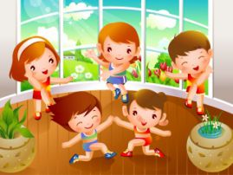

«Посчитай и сконструируй»
Цель игры: Развитие логического мышления дошкольников.
Материал: карточки с изображением роботов из геометрических фигур, строительные наборы или плоскостные геометрические фигуры.
Ход игры. Детям показывают рисунок с изображением роботов из геометрических фигур. Воспитатель предлагает сосчитать, роботов человечков, спрашивает, сколько роботов-собачек. Просит выбрать любого робота, рассказать, из каких фигур он составлен, сколько на него пошло одинаковых фигур-деталей. Затем детям дают геометрические фигуры и просят выложить из них понравившиеся изображения.

«Обустрой комнату»
Цель игры: развитие логического мышления дошкольников.
Материал: лист бумаги (35* 45см), строительный набор, плоскостные геометрические фигуры
Ход игры. Воспитатель предлагает детям лист бумаги (З5*45 см) и говорит, что это пол кукольной комнаты, просит обстроить его кирпичиками (стены комнаты), оставив промежутки для окна и двери. После того как дети сделают это, вынимает лист и кла дет его рядом с построенной комнатой. Затем достает геометрические фигуры и предлагает разложить их на бумаге, подбирая похожие по форме на предметы мебели (квадрат - табуретка, прямоугольник - кровать и т.д.). Воспитатель рассматривает с дошкольниками получившуюся схему и просит расставить по ней "мебель" в комнате, обстроенной кирпичиками. По окончании работы дети сравнивают изображение с постройкой.

«Соотношение геометрических тел и фигур»
Цель игры: учить детей соотносить изображения геометрических фигур и строительные детали конструктора.
Материал: Карточки с изображением геометрических фигур, строительный набор.
Ход игры. Дошкольникам предлагают рассмотреть изображения геометрических тел, а затем геометрические фигуры, изображенные ниже. Воспитатель просит отыскать строительные детали, изображенные на карточке, и показать те стороны, которые имеют форму геометрических фигур, изображенных под карточкой.
Задание усложняется, если детям предложить соотнести геометрические фигуры и тела, не используя строительные детали.

«Накладываем детали»
Цель игры: развитие логического мышления дошкольников.
Материал: карточки схемы, строительные детали.
Ход игры. Дошкольникам дают две карточки: на одной в виде схемы изображены различные теремки, на другой - строительные де тали, которые следует отобрать для решения данной задачи. Цель
задания: уложить детали в контуре так, чтобы они соприкасались с поверхностью листа одной из граней. В процессе решения задания воспитатель уточняет, какие детали использует ребе нок, какого цвета, какая форма граней у той или иной детали, сколько граней у детали, сколько деталей пошло на сборку изображения.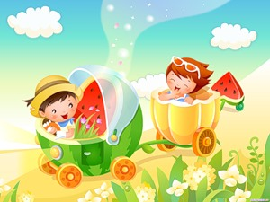
Игра «Построим башенку для принцессы»
Воспитатель приносит в группу куклу-принцессу, сажает её на стульчик и говорит ей: «Принцесса скоро будет построен ваш дом. Надо выбрать хорошее место. Позову- ка я строителей. Кто будет строить дом для принцессы? Лена и Лиза вы знаете, где будет стройка? Тогда найдите нам подходящее место, где будет дом для принцессы. (Девочки находят место для дома). Теперь нам нужны строительные материалы. Гена и Саша, помогите нам, выберите, пожалуйста, всё, что нужно для стройки. А что нам нужно? (дети называют материалы: кирпичи, доски, камни, песок.) Дети, вы будете строителями. Постройте хороший дом, похожий на башню».
Дети вместе с воспитателем строят башенку, используя строительный набор и подручный материал. В конце игры воспитатель показывает новый дом принцессе и говорит: «Это ваш новый дом – башня. Вы довольны ,принцесса? Хорошо постарались наши строители! Они могут строить и другие красивые дома».

Для детей 5-7го года жизни
«Построй по модели»
Цель игры: учить детей строить конструкции по готовой модели.
Материал: объемные модели, строительный конструктор.
Ход игры. Соорудите из строительного материала несложные конструкции и обклейте их бумагой или тканью, получатся объемные модели. Общее представление о конструкции есть, а вот из каких деталей она собрана, надо догадаться. Предложите детям соорудить постройки по этим моделям. (Дети подготовительной группы конструируют по изображенным нерасчлененным объемным моделям более сложные конструкции.)

«Создай схему»
Цель игры: развитие логического мышления дошкольников.
Материал: плоскостные геометрические фигуры, фломастеры, листы бумаги, контурные схемы, строительные наборы.
Ход игры. Предложите детям выложить на бумаге из предварительно вырезанных картонных геометрических фигур различные несложные изображения построек (вид спереди), затем обвести все фигуры фломастерами - получатся схемы. Их можно использовать в качестве пособий по плоскостному моделированию (Детям подготовительной группе предлагают создавать контурные схемы, обводя не каждую геометрическую фигуру, а общий контур объединенных в модели фигур.) Затем дети получают задание расчленитъ данные схемы, конкретизировать их (раскрасить). Усложнение: предлагается соорудить постройки по контурным схемам.

«Моделирование по схеме»
Цель игры: Обучение детей моделированию по схеме.
Материал: карточки с изображением геометрических фигур и схем сооружений, строительные детали.
Ход игры. Детям предлагают две карты: на одной изображены геометрические фигуры, на другой - схемы сооружений. Дается задание - отобрать по схеме необходимые фигуры и приступить к моделированию. Задание можно усложнить, предложив вместо геометрических фигур строительные детали.
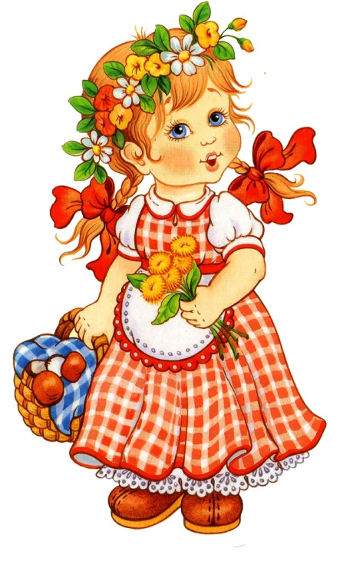
«Ошибки в узоре»
Цель игры: развитие логического мышления детей.
Материал: Карточки с изображением геометрических фигур.
Ход игры. На карточке изображен узор из геометрических фигур. Детям предлагают рассмотреть его и найти ошибки, нарушающие симметричность узора. После чего задают вопросы: «Из каких фигур составлен узор? Сколько фигур в верхнем ряду, в нижнем, ромбов, треугольников, квадратов, овалов?»

«Составь из палочек»
Цель игры: упражнять детей в составлении геометрических фигур из счетных палочек.
Материал: счетные палочки.
Ход игры: Дошкольников упражняют в составлении геометрических фигур из счетных палочек.
- «Составь фигуру из трех (четырех, пяти, шести) палочек».
- «Составь два равных треугольника из пяти палочек».
3.«Построй три квадрата из десяти палочек (способом пристраивания одной фигуры к другой)».

«Найди ошибку»
Цель игры: развитие логического мышления детей.
Материал: карточки с изображением геометрических фигур.
Ход игры. Детям предлагают карточку, на ней изображены геометрические фигуры, внутри которых геометрическое тело. Причем одна из граней геометрического тела должна иметь форму фигуры, на которой нарисовано тело. Необходимо найти ошибку в изображении.
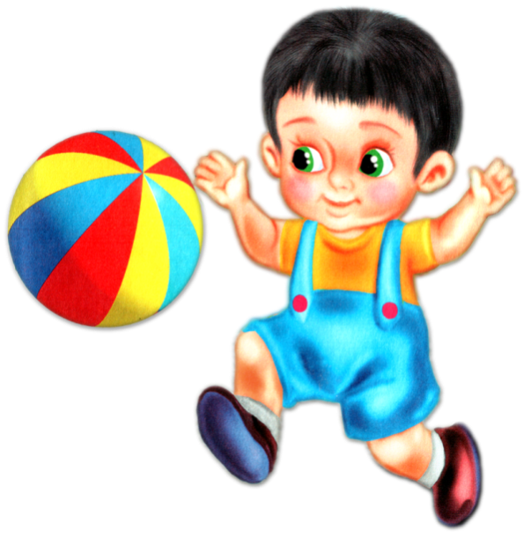

«Что изменилось»
Цель игры: развитие логического мышления детей.
Материал: строительные детали.
Ход игры. Перед ребенком расставляют строительные детали. Просят запомнить, сколько их и как они стоят. Затем предлагают отвернуться и убирают какую-либо деталь (устанавливают детали в ином положении на плоскости стола, меняют их местами, добавляют новые). Затем дошкольник отмечает, что изменилось.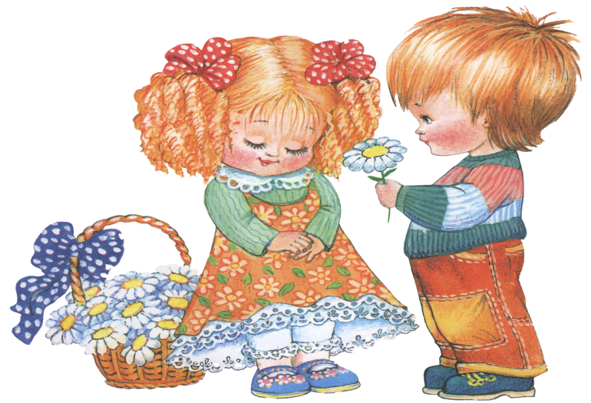

«Меняясь местами»
Цель игры: развитие памяти и логического мышления детей.
Материал: листы бумаги, строительные детали, фломастеры.
Ход игры. Играют двое. Детей сажают спиной друг к другу и предлагают разместить на листе бумаги мелкие строительные детали, поставленные плотно друг к другу так, чтобы каждая деталь соприкасалась с поверхностью листа одной из граней, и обвести получившуюся фигуру фломастером. Затем снять с листа детали, поменяться местами и вновь установить их на листе бумаги точно внутри контура. Задание тем сложнее, чем больше деталей предлагается.

«Роботы»
Цель игры: развитие логического мышления детей.
Материал: карты с изображением роботов.
Ход игры. На карте нарисованы роботы, собранные из строительных деталей. Детям предлагают ответить на вопросы.
- «Сколько роботов изображено''.
- «Найди двух роботов, собранных из одинаковых по форме деталей».
3. «Покажи, у какого робота есть деталь, которой нет у других».
4. «Каких роботов можно построить из строительных деталей, а каких нельзя?»

«Разрежь и сложи»
Цель игры: развитие воображения и логического мышления детей.
Материал: плотная бумага, ножницы.
Ход игры. Детям предлагают вырезать из плотной бумаги любую геометрическую фигуру, разрезать ее на несколько разных по размеру частей, а затем сложить снова. Детям дают возможность установить закономерность: чем больше получается частей, тем труднее сложить фигуру, но зато можно больше создать новых образов. Задание можно усложнить, предложив ребятам поменяться вырезанными фигурками.

«Моделирование»
Цель игры: развитие воображения и логического мышления детей.
Материал: плоскостные геометрические фигуры, листы бумаги, карандаши.
Ход игры. Предложите детям моделировать с помощью бумажных геометрических фигур, нарисованные ими или выполненные в технике аппликации сооружения (дворцы, соборы). Затем делать схемы и использовать их для конструирования данных объектов.
